Биографија(CV)
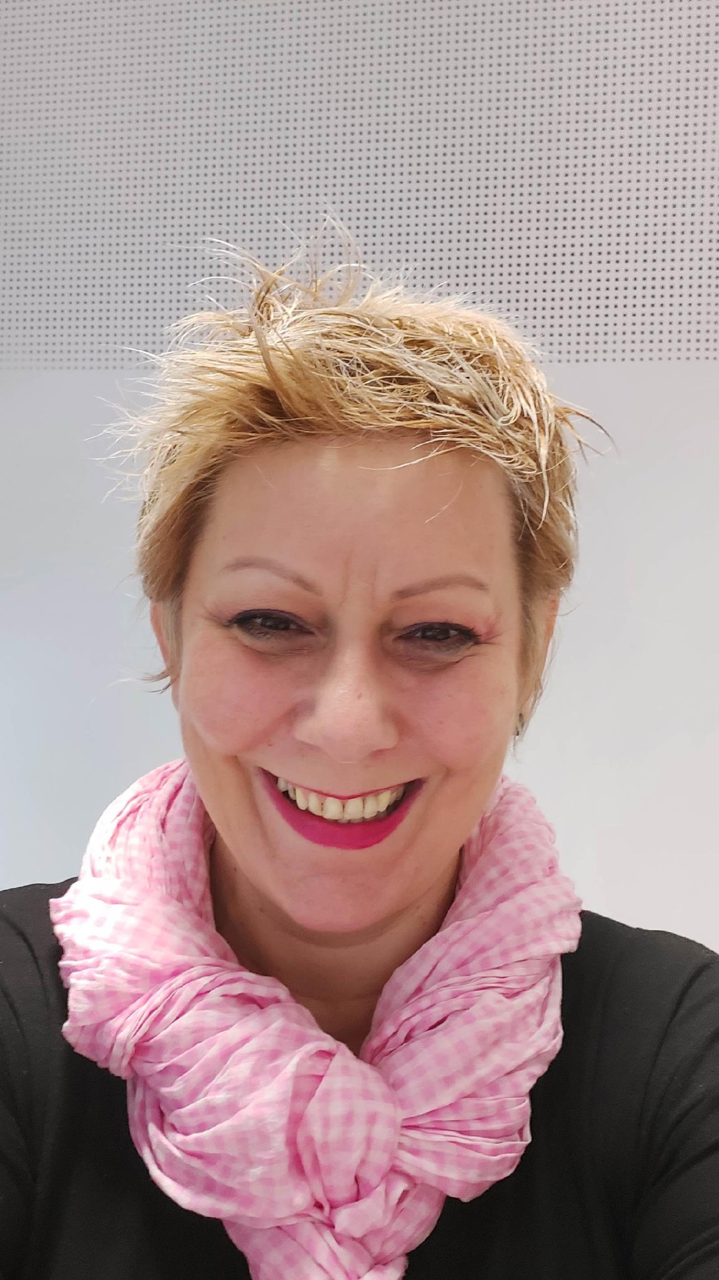
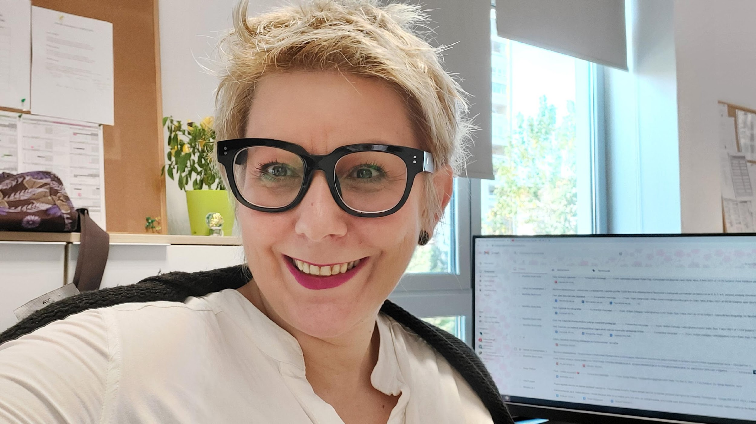 Оливера Амиџић
Дипломирани педагог/педагошкиња/мастер педагогије- изједначење дипломе поседује,
СТРУЧНИ САРАДНИК

Рођена 04. 10. 1970. године у Руми
Адреса: Валентина Водника 10/19, Нови Сад
Број телефона:
063/ 535 024;

Радила у Средњој стручној школи: „ Бранко Радичевић“, у Руми од 2003. до 2020.године;
Ради у Музичкој школи „Исидор Бајић“ Нови сад у Новом Саду од 2020.године;
Број телефона: 022/ 479 033;
https://www.isidorbajic.edu.rs/
Радно место: стручни сарадник /педагог – на неодређено.
Ваннаставне активности:
Секције: Грађанског васпитања(до школске 2014/2015. Године), новинарска секција,еколошка секција,учешће у многим пројектима, члан тимова: за унапређење квалитета рада школе, за маркетинг школе, за појачан васпитни рад са ученицима, тим за додатну подршку ученицима, за стручно усавршавање наставника и стручних сарадника, за каријерно вођење и саветовање ученика и тима за ИОП(инклузија), тим за борбу против насиља, занемаривања и злостављања, самовредновање рада школе и ПР је за медије.

Оливера Амиџић
- Дипломирала је педагогију 25. 06. 2002. године на Филозофском факултету у
Новом Саду, одсек педагогија;

Дипломирала је на тему: „ Васпитање и образовање за заштиту животне средине у предшколским установама“ код Професора др Емила Каменова.;

- Од 2003. године ради у Руми у Средњој стручној школи“ Бранко Радичевић“, у
настави као наставник/ца Грађанског васпитања и Психологије са
заснованим радним односом на неодређено време.;
- од школске 2014/2015. године, ради као педагог у ССШ: " Бранко Радичевић" , у Руми;

Стручне едукације:
- 20. 05. 2002. године, успешно је завршила курс из“ Породице и брака“ у
организацији центра за социјални рад у Бачу.;
- 22. 04. 2005. године, положила је Стручни испит и добила Уверење о положеном стручном испиту наставника и сарадника, за струку школски педагог.;
- 09.06. 2005.године, ућествује у организацији активација и обука ученика „Куп толеранције“ и квизу „Колико се познајемо“, који афирмише мултикултурализам и толеранцију у Аутономној Покрајини Војводини;

-14.10.2005.године, учествује у доношењу предлога изменама програма грађанског васпитања у средњим школама;

-15.10.2005.године, излаже свој рад у оквиру округлог стола на тему „ Вештина давања повратне информације приликом запошљавања“, где је представљена књига Мр Михајла Војновића „ Како до запослења?“;

-28.о3.2006.године, део је школског тима за развојно планирање и похађа едукацију „Реформа средњег школства у Србији“;

- Октобра 2006. године, савладала је програм обуке:“ Реализација наставе
грађанског васпитања у четвртом разреду средње школе“;

-15.05.2007.године, похађа обуку под називом „ Самовредновање школа“;

- 01 – 29.03. 2008. године, Савладала је програм стручног усавршавања:
“ Медијска свесност“;

- 15 – 16. 11. 2008. године, Стручно се усавршила за примену рачунара у настави:
“ Примена рачунара у унапређивању наставе“;

- Грађанске иницијативе и Факултет политичких наука из Београда, организовали
су Специјалистички програм за наставнике/це Грађанског васпитања у средњим
школама, од 2007. до 2009. године, одржаном од 21. фебруара до 31. маја 2009.
године, на Факултету политичких наука, који је Оливера Амиџић успешно завршила;

- 09. 06. 2009. године, Оливера је завршила програм
“ Истраживање хуманитарног права“, који је публикован у Каталогу за школску 2009/2010.годину под бројем 171;

- 13.09. 2009. године, Успешно је завршила обуку на семинару Тренинг за тренере за акредитоване „ Ни црно ни бело“ програме, Центар за интерактивну педагогију, Београд;

- У школској 2009/2010. години учествује у пројекту „ Промишљање о демократији“ у сарадњи са Грађанским Иницијативама – Београд, Организацијом за уставно право – Лос Анђелес и Улично право – Мериленд, где је кратко време и боравила у Лос Анђелесу – размена наставника( Србија – Калифорнија);

- У априлу 2010. године, боравила је у Лос Анђелесу у пројекту размене наставника, Constituional Right Fondation, Educating Tomorrow`s Citizens, Certificate of Recognition, Participation in Deliberating in a Democracy;

- 15.02. до 04. 04. 2010. године, Савладала је програм сталног стручног усавршавања
„ Електронско учење“, који је публикован у Каталогу за школску 2009/2010.годину под бројем 130;

- 20. 02. 2010. године, Добила је уверење о савладаном програму стручног усавршавања
„ Слободна зона у средњим школама – филм као додатно наставно средство“, који је публикован у Каталогу за школску 2009/2010.годину под
бројем 176;

- 28.03.2010. године, Савладала је програм стручног усавршавања“ Водич за
васпитаче – породица у врзлогу дроге“, који је публикован у
Каталогу за школску 2009/2010.годину под бројем 551;

- 12 – 13. 06. 2010. године, Савладала је програм стручног усавршавања Повећање доступности и квалитета образовања кроз примену индивидуализованог приступа детету/ ученику –
„ Инклузивно образовање и индивидуални образовни план“;

- У периоду од 05. до 07. марта 2011. године, завршила је стручну обуку на семинару "Проблем трговине људима (децом)- превенција и едукација „ у Кикинди, Астра, Београд;

- Поседује „ Work certificate“ и периоду од 20 . септембра до 04. Октобра 2011.године, боравила је у Дечијем селу Песталоци у Трогену, Швајцарској са ученицима школе, „ Intercultural Exchange Project“ at the Pestlozzi Children's Fondation, Switzerland;

- 06.10-28.10. 2011.године у трајању од 24 сата, савладала је програм сталног стручног усавршавања „Blog,Twitter и Facebook у настави“. Програм је одобрио Завод за унапређивање образовања и васпитања, односно донео министар просвете и публикован је у Каталогу за школску 2011/2012. Годину,под бројем 468.;
- 21.05. до 22.05.2012.године, завршила је обуку и поседује сертификат, у организацији пројекта Модернизација система средњег стручног образовања, Министарства просвете, који спроводи немачка консултантска кућа ГОРА преко делегације Европске Уније у Републици Србији, са темама: Самовредновање и Праћење колега једнаких по образовању и позицији, Тревори Кук вођа пројекта, Београд;
- Добила је сертификат у јуну 2012. Године, као полазница ПЕТЕ генерације курса „Европска Унија и родна равноправност“, коју је организовао Завод за родну равноправност полова у Новом Саду;

- Похађала курс „Комуникација и интеракција у савременој школи“ – on line курс од 24.09-08.12. 2012. Године, у оквиру пројекта“Веб технологије у функцији повећања комуникације и интеракције у савременој школи, акредитовани електронски семинар;
- Од 19.10 -28.10. 2012.године, позвани су 6 ученика/ца и један омладински лидер-наставник да представљају Србију у Македонији – Струмица. Пројекат је под називом “Conneect“ и подразумева међународну размену ученика из 6 земаља(Италија, Бугарска, Румунија, Македонија, Босна и херцеговина и Србија), а тема сусрета је „Заштита животне средине“. Покровитељи пројекта су Европска унија и „Инжињери за заштиту животне средине.;
- У Београду, октобра 2012. године(У периоду од 21.05. до 22.05. 2012. године), Оливера Амиџић добила је“ Сртификат о завршеним обукама“ , који обухвата следеће теме: „ Самовредновање“ и „ Праћење рада колега једнаких по образовању и позицији“, у вођству испред тима пројеката Тревори Кука, у трајању обуке од 16 сати, у организацији пројекта Модернизација система средњег стручног образовања, Министарства просвете, који спроводи немачка консултатнска кућа GOPA преко Делегације Европске Уније у Републици Србији.;
- 26.02.2013.године, Република Србија, Завод за унапређивање образовања и васпитања уручио је ПОТВРДУ Оливера Амиџић о учешћу на конкурсу „Креативна школа 2011/2012. Са радом „Новинарски стил – практична примена на примеру презентације школског листа Основац“. Конкурсна комисија оценила је рад као добар пример образовно – васпитне праксе. Рад је објављен у јавно доступној „Бази знања“;
- 05. И 6. Априла 2013. Године Оливера Амиџић добила је захвалницу за учешће и допринос у реализацији 17. Републичког такмичења и смотра ученика женских и мушких фризера и 8. Републичког такмичења и смотре маникира;
- У јуну месецу 2013.године, похађала је обуку за Супервизију при полагању мале матуре и била је распоређена у основној школи „Змај Јова Јовановић“ у Руми;
- Април, мај и јун, учествује као и сваке године у организацији промовисања школе;
- 27.05.2014.године, учествује у округлом столу, у Скупштини града Новог Сада, поводом процеса измена и допуна Закона о младима;
- Од фебруара 2014.године, Оливера је члан UNESCO-a, Federacione e Centri UNESCO, Firenze, до 2027.године (United Nations Educational, Scientific and Cultural Organization) Организација за Образовање, Науку и Културу Уједињених Нација, која је специјална организација Уједињених Нација основана 1946.године. Основни циљ организације је да допринесе мир и сигурност кроз подражавање колаборације међу нацијама кроз образовање, науку и културу коа метод поспешивања универзалног поштовања правде, закона, људских права и основних људских слобода;
- 23.10.2014. године, присуствује округлом столу " Школски зелени круг", Покрет Горана Војводине, Сремски Карловци, Нови Сад;
- У више наврата присуствује округлим столовима и расправама на тему ДОНОШЕЊЕ ЗАКОНА О МЛАДИМА, Нови Сад;
- 09.12.2014. године, похађала је семинар " Каријерно вођење у средњој школи", организатори Фондација Темпус – Nacionalni Euroguidence centar, Erasmus +, Нови Сад и Београд;
- 14.04.2015.године, "е Twinning radionica", Fondacija Tempus – e Twinning Nacionalni tim za podršku, Нови Сад;
- 26.10.2015.године, Учествовање на Симпозијуму " Сексуално образовање и унапређивање репродуктивног здравља", Велика сала Скупштине АП Војводине, организација Покрајинског секретеријата за спорт и омладину АПВ и Институата за јавно здравље Војводине(поседује потврду);
- Од школске 2016 до 2018. године – реализатор акредитованох семинара чији је аутор психолог Миљана Китановић, "КРЕАТИВНОСТ У НАСТАВИ КАО ФАКТОР УСПЕШНОГ УЧЕЊА",КАТ.БР. 392, 2014/2016, ЦЕНТАР ЗА СТРУЧНО УСАВРШАВАЊЕ КИКИНДА, Немањина 23, Кикинда;
- 2016 -2018. године, реализатор акредитованих семинара чији је аутор психолог Миљана Китановић, "КОМУНИКАЦИЈСКА КОМПЕТЕНТНОСТ НАСТАВНИКА У ФУНКЦИЈИ УНАПРЕЂЕЊА КВАЛИТЕТА РАДА У ШКОЛИ", КАТ. БР. 112 - 2016/2018, ЦЕНТАР ЗА СТРУЧНО УСАВРШАВАЊЕ КИКИНДА, Немањина 23, Кикинда;
- У 2016. и 2017. години (похађала семинар у старој Пазови у трајању од четири дана од 15. до 18.12. 2016. године) и бави се КАРИЈЕРНИМ вођењем и саветовањем у средњим школама, подршка и пројекти у сарадњи са Немачком, GIZ YEP-ом и Републичким министарством просвете, науке и технолошког развоја, Министарство Омладине и спорта – поседује сертификат;
- 01.03.2017. године, Центар за стручно усавршавање Шабац, Завод за вредновање квалитета образовања и васпитања, једнодневна обука – стандардизација у средње стручним школама, координатор наставницима;
- 11.05. 2018. Године, савладала је обуку стручног усавршавања „Васпитна улога наставника у формирању личности детета и ученика“, Центар за стручно усавршавање Кикинда, ЗУОВ – бр. 570-21/2016 од 18. Априла 2016.године, К3-2, Висока пословна школа струковних студија, Нови Сад;
- 19.06. 2018. и 2019. Године, поседује сертификате – дипломе за учешће на семинару „ Како смањити еколошки отисак вртића и школа?“ у оквиру програма „За чистије и зеленије школе у Војводини“;
- 06.08. 2018. године, похађа семинар „Могућности финансирања путем ЕУ фондова“, Фонд Европски послови Аутономне покрајине Војводине;

- 11. 12. 2018. Године, учествовала у обуци „Групне и онлајн активности каријерног вођења и саветавања“ , Фондација Темпус, Београд;

- 02.03.2019. године, Центар за стручно усавршавање Кикинда, ЗУОВ, бр. 1043/2018. од 30. Маја 2018, 96/2019, К4 – 4, реализовао је семинар „ Асертивном комуникацијом до успеха“, реализатор Висока пословна школа струковних студија, Нови Сад;

Едукације и пројекти:
- Програм „ За чистије и зеленије школе у Војводини“, координаторка је пројекта, који је аплициран 04.11.2013. године; 2014/2015. педагог едукатор, 2015/16/17/18/19 и 2020. годину;

- „ Кад је Петар Пан срео Кристијану Ф“, наставак сарадње са Градским позориштем у оквиру поменутог пројекта, стручни сарадник;

- Вршњачке едукације –"ПРАВА ЖЕНА";

- 17.05.2013. године, Гостовање представе: “Зечији сан“ у Церовцу код Смедеревске Паланке у оквиру 28. фестивала МАДЕС (Мала дечија сцена), где учествују у ревијалном делу са оригиналном поставком(ученици/це првог разреда правног смера, ауторка и режисерка представе је Оливера Амиџић), и све добија значајнију конотацију уз подршку
Градског позоришта из Руме уз које уједно реализује и пројекат Драмског студија – Креативна акција младих општине Рума; „Ја, ти, ми, ви и Они“ који окупља више од 40 основаца и средњошколаца наше општине.
Градско позориште Рума у сарађује са Средњом стручном школом „Бранко Радичевић“ ,чији је координатор Золтан Фридман;

- 25.08.2013. године, у оквиру летњег програма Треам феста у Руми, играна је представа за публику нижег узраста;

- 16. 11. 2013. године, промоција пројекта „Ја, ти, ми, ви и ОНИ“ и сарадње са школом у виду активности младих талената, представа ученика школе „Зечији сан“ – „Вече позоришта“, у Руми;

- Деца у саобраћају, Еколошке радионице – МИСЛИ ЗЕЛЕНО, ПОКРЕНИ СЕ И ОСЛОБОДИ СЕ СТРЕСА И БЕСА – мисли позитивно и слично;

- „Здравствено васпитање о репродуктивном здрављу средњошколаца у Војводини“, завршила тродневну обуку у октобру месецу 2015. Године, едукатор ученицима других разреда(група од 3 одељења);

- Оспособљавање младих за самосталан рад на презентовању својих ресурса, професионална орјентација, овладавање савременим технологијама с циљем промовисања својих вештина и афинитета;

- "Хо, Хо, Хо, лако је бар то", писац, аутор дечије луткатске представе који је уједно и мини пројекат у сарадњи са ученицима и наставницима средње стручне школе "Бранко Радичевић" из Руме, представа је премијерно изведена 27.12.2017. године у Руми;

- 13.03.2017. година, " Међусобно трагање за начинима превенције раног напуштања школе", учесник у трибини, пројекат у који је укључена румска пољопривредна школа "Стеван Петровић Бриле";

- 20.06.2017. године, у оквиру своје школе учествује у пројекту и на завршној конференцији "Више искуства за више могућности", унапређивање социјалне инклузије и запошљивости Рома у Руми;

- 2016 и 2017. године, Учествује у писању пројекта "Усвајамо знања за школу и живот", Фондација Tempus i Erasmus+ , пројекат размене наставника добијен и земља партнер је Португалија, Од 20.02. до 27.02.2о19. боравила је у Поругалији, Барселосу, у оквиру пројекта Еразмуса + „ Acquiring of knowledge for school and life”, 2017-1-RS01-K102-000031; и поседује Europass Mobility;

- Од септембра 2018. Године од јуна 2020. године, радионичар је у пројекту „Future 4 US“, Еразмус+, Темпус, Идеал – Нови Сад, „Буди креативан - осигурај своју будућност“, партнери школе из Осјека и Трста;

- Од 2009 до 2019. године учествије са ученицима на „Фестивалу ПАМЕТИ“, Покрајински секретеријат за образовање и Менса који се одржава сваке године;

- У септембру 2019. Потписан је протокол о сарадњи са Caritsa Sbije, у оквиру трогодишњег пројекта „Your Jobe“, који финансира Аустријски Развојни Фонд, Оливера је координатор испред своје школе;

- 15. Јануара, 2020. године, ЗВКОВ и МПНТР припремили су сценарио обуке ПОДРШКА ШКОЛАМА У ПРОЦЕСУ САМОВРЕДНОВАЊА. У јануару 2020. године је само око 1/3 школа из ШУ Нови Сад похађати поменуту обуку. Обука је одржана у Гимназији ,,Стеван Пузић" у Руми. Водитељи обуке су просветни саветници.
ТЕМА ОБУКЕ ЈЕ САМОВРЕДНОВАЊЕ. Трајање обуке је од 9,00 до 17 сати.
Обука је акредитована и налази се на листи програма одобрених од стране Министра;

- 05. Јун, 2020. године, одржан је консултативни састанак поводом израде нове Стратегије развоја образовања, на ком је презентован нацрта стратешког оквира који се односи на средње образовање и васпитање, у просторијама Универзитета у Новом Саду од 12 до 17 сати. Састанку је присуствовао Министар и помоћници за средње образовање;

- Трибини „Школа безбедна за све“ присуствовали су чланови НАГВИС-а и пројекта „Пандегогија“ Татјана Матијаш и Оливера Амиџић. Гост учесник на трибини је била наша колегиница Мелита Ранђеловић. Сви присутни су добили приручнике Трибина, Оливера је координаторка тима/2021.;
- Вебинар „Стратегије и кораци јавног заступања“, у организацији НАГВИС –а./ учесник, 2021.године;

- Вебинер – „Образовање и људска права у пандемији“, „Нагвис“, „Ацт“, „Грађанске иницијативе“, вебинар, Оливера је реализатор 2021.године;

- Учествовали смо у истраживањеу пунолетних ученика on line, „Психолошки и социјални предиктори социјалне искључености код адолесцената“ одсек за психологију Филозофски факултет Нови Сад, ментор др Бојана Бодрож./Истарживање/реализатор, 2021.године;

- Нагвис активисти позвани су и да учествују на Конференцији „Супер школа“ – социјална правда и одрживи развој кроз активизам ученика у средњој школи у сарадњи са родитељима, наставницима, стручним сарадницима и удружењима“, конференција учесник, 2019,2021.године;

- Вебинар „Формативно оцењивање у комбинованој методи наставе“, Бигз/Координаторка тима/2021.;

- Семинар "КРЕАТИВНОСТ У НАСТАВИ КАО ФАКТОР УСПЕШНОГ УЧЕЊА",КАТ.БР. 392, 2014/2016, ЦЕНТАР ЗА СТРУЧНО УСАВРШАВАЊЕ КИКИНДА, Немањина 23, Кикинда, аутор психолог Миљана Китановић Стручно усавршавање – семинар/Оливера је реализатор, од 2016 – 2021.године;

- Семинара чији је, "КОМУНИКАЦИЈСКА КОМПЕТЕНТНОСТ НАСТАВНИКА У ФУНКЦИЈИ УНАПРЕЂЕЊА КВАЛИТЕТА РАДА У ШКОЛИ", КАТ. БР. 112 - 2016/2018, ЦЕНТАР ЗА СТРУЧНО УСАВРШАВАЊЕ КИКИНДА, Немањина 23, Кикинда; аутор психолог Миљана Китановић/Стручно усавршавање/Оливера је реализатор, од 2016 – 2019.године;

- „ Вештина давања повратне информације приликом запошљавања“ семинар/ Координатор, Оливера је реализатор од 2005.године до данас – професионална орјентација – са ученицима/усавршавање у установи;

- " Каријерно вођење у средњој школи"/семинар/координатор, реализато/ од 2014.године до данас;

- Програм обуке/стручно усавршавање „Подршка ученицима са проблемима у школи и у дому ученика и њиховим родитељима“, Образовни креативни центар Бор/Програм – стручно усавршавање, Оливера је похађала обуку и поседује сертификат/ 2020.година;

- „Гугли диск и Мит“ Обукаученика, наставника и родитеља/ пројекат/координатор, реализатор од 2020 – 2021.године;

- „Учење учења“/обука, пројекат/координатор, реализатор/од 2017 – 2021.године;

- Стручни скуп – симпозијум „Изазови професионалног идентитета педагога у савременом друштвеном контексту“, реализован од стране Филозофског факултета у Новом Саду, одсек за педагогију симпозијум учесник /21.10.2021.године;

- Вебинар „G – Sute“(Google classroom) пречицама до успеха у 2020 настави на даљину, БИГЗ/учесник/ 2020.година;

- Вебинар „G – Sute“ – израда ефикасних тестова знања и упитника у G – SuteМееt , потпуна интеракција свих учесника наставног процеса, БИГЗ/учесник/2020.година;

- 16.12.2021. године, одржан је вебинар „Са стручњацима на вези 2 – безбедно током пандемије“, у реализацији Министарства просвете, науке и технолошког развоја, савеза удружења медицинских сестара предшколских установа Србије, савеза учитеља Републике Србије и Уницефа.
- Децембар 2021. године, Београдски центар за људска права и подршку Мисије ОЕБС Србији спроводи истраживање „Људска права и владавина права“ како бисмо разумели како су млади у Србији упознати са темама и појмовима из области људских права и владавине права. Истраживање се спроводи у неколико школа у Србији. Анкета је анонимна и наша средња школа је представила ученицима анкету, који су је попунили на часовима грађанског васпитања. https://www.1ka.si/a/356599;
- Трибина је одржана у Новом Саду на иницијативу групе „Изађи“ и НАГВИС-а на тему „Заштита младих и ЛГБТ популације од злостављања и занемаривања у школама“/трибина/учесник/2021.година;

- „Програм обуке наставника за реализацију наставе орјентисане ка исходима учења“ за период 24.08.2019. и 24.11.2021. године , 24/каталошки број 1784/2019/10939 и 24 бода/каталошки број 3/2022/7859, у организацији Завода за унапређивање образовања и васпитања/уверење о савладаној обуци сталног стручног усавршавања;

- „Обука директора и наставника у школама за пружање подршке школама у процесу самовредновања“, број бодова 8, датум 17.05.2021. година, Завод за вредновање квалитета образовања и васпитања, К2 и П3, каталошки број 2021/5-79-2575;

- „Изазови професионалног идентитета педагога у савременим друштвеном и образовном контесту“, стручни скуп – симпозијум одржан 21.10.2021. године, трајање 5 сати/1 бод (263-4/2020 од 19.03.2020.);

- Вебинар под називом „Разлози првих криза, одустајања, разочарања и не сналажења у причи по имену Музичка школа, као и отварање путева и начина за превазилажење тешких момената и о(п)стајања у свету музике“, одржан 18.01.2022. године у организацији средње музичке школе „Живорад Грбић“ из Ваљева, 2 бода;

- 21.01.2022. година, Вебинар „Вршњачко и интернет насиље – онлајн радионица“ у организацији DIMAK Serbia/Немачки информативни центар за миграције,, 1 бод;

- 22.01.2022. година, вебинар – радионица „ Комуникација и границе“, центар Вита, 1 бод;

- 31.01.2022. година, вебинар, ОКЦ/Образовни креативни центар Бор „Другачија дидактика“ – он лајн/комбинована настава, 1 бод;

- 28.02.2022. године, стручни скуп – вебинар „Улога психолога и педагога у надзору школе/појединца“, организација Едукативног центра „Еду софтвер плус“ Чачак и Едукативно развојног центра, стручни скуп носи 4 сата у оквиру стручног усавршавања у установи;

- 09.09.2022- године савладала је обуку на даљину „Етика и интегритет”, Агенција за спречавање корупције у оквиру својих законом прописаних надлежности и овлашћења из члана 6. став 1. тачка 15) и члана 99. Закона о спречавању корупције („Сл. гласник РС”, бр. 35/19 и 88/19);

- 27.10.2022. године, Оливера има уверење за учешће у Стручном скупу „Превенција и борба протоив трговине људима у Србији“ – Примена индикатора за прелиминарну идентификацију ученика који су потенцијалне жртве ризика“ у трајању од 3 сата. Предавачи су били саветница ШУ Нови Сад Златица Јовић са сарадницима, Република Србија Министарство просвете, науке и технолошког развоја;

- 28.10.2022. године, одржане су 4 превентивне радионице у одељењима 3/1 и 3/2 на теме:

- Трговина људима, женама и децом;
- Заштита младих на друштвеним мрежама;
- Невербална комуникација;

- Одговоран/на сам за..

- 29.10.2022. године обука наставника и стручних сарадника „Уметник на сцени-гест, комуникација, медији“/ЗУОВ, каталошки број 1024, компетенције К1-К2/;
- 04.03.2023. године, Музичка школа „Исидор Бајић“ Нови Сад, додељује Оливери Амиџић захвалницу за учешће у креативном и едукативном сегменту стручног састанка „Хармоника у доба савремених стратегија“;
- 05.04.2023. године, Уверење о савладаној обуци стручног усавршавања „Уметник на сцени“,одржаној у периоду од 29.10.2022. године у трајању од 8 сати, К1, К4 и приоритетне области Методика рада са ученицима којом с епостиче развој функционалног знања, вештина и ставова;
- 05.04.2023 и 20.04. 2022. године, „Центар за унапређивање безбедности у саобраћају“, доделио је сртификат за реализацију едукација за ученике у Музичкој школи „Исидор Бајић“ Нови сад у Новом Саду;
- „Међународна конференција – Дани социјалне заштите- Насиље, узроци, мере и интервенције“, сертификат за учешће, од 12.-14.06.2023. године у Новом Саду, Новосадски центар, Град Нови Сад и Центар за социјални рад Града Новог Сада;
- 14.03.2024. године, реализација, организација и идеја, пројекат у школи под називом „Мрежа младих & емпатија и едукације = креативни млади“, одржаном у Музичкој школи „Исидор Бајић“ Нови Сад, где је узело учешће у реализацији преко 150 младих средњошколаца
- 19.04.2024. године, организатор, реализатор и идејни творац је Оливера Амиџић радионица „Рециклажа и уметност“;
- 07.06. 2024.године, ИПА програм прекограничне сарадње, обука за писање пројеката, Фонд Европски послови Аутономне покрајине Војводине;
- Програм сталног стручног усавршавања, обука „унапређивање компетенција запослених у систему образовања у области менталног здравља младих“, у периоду од 26.05.2024. до 08.07.2024. године у трајању од 32 сата, сицање компетенције за поучавање и учење, подршку и развој личности ученика, комуникацију и сарадњу, Београд, Оливера поседује уверење;
- Оливера је члан скупштине удружења „Психолози и педагози у школама Србије“ од јуна 2024. године;

Страни језици:
Кроз своје школовање Оливера је учила енглески језик са којим се и служи.
Програми којима се служи у свом раду:
Word, Power Point, Excel(oсновне функције), Publisher(почетни), Blogger, World Press(поседује стручне блогове) и обучена је за креативу наставу преко интернета (настава on line)..
Помоћни сарадник је у многим активностима у којима школа учествује
( Пројекат“ Моје друштво и ја – партиципација младих,
активизам и волонтеризам у локалној заједници“)....;
У оквиру Специјалистичких студија креирала је радионице на теме о правима деце, правима жена и будућности младих у ЕУ;
- У школи је водла новинарску секцију, секцију грађанског васпитања и еколошку секцију(заједно са колегама/цама); http://www.facebook.com/groups/200278841848/?ref=ts&fref=ts;);
- Координатор и оснивач КЛУБА К (креативаца) и тима за борбу против насиља, злостављања и занемемаривања, као и сарадник у многим тимовима – маркетинг, ИОП, самовредновање и слично;

- Пише приче за децу и на распустима ради

Дечије едукативне радионице ( у Футогу у оквиру Културног лета, Ускршњих празника, зимског распуста, Бечеју за децу са специјалним потребама, у Руми – Културног лета и „Распустилишту“ у Новом Саду.)
- Пише едукативни блог и комуницира са ученицима/цама и колегама/цама преко многих друштвених мрежа(http://oliveraaktuelnoinase.wordpress.com/;);
- Ауторску књигу:“ Плави језик, кратке приче и брзе мисли“, издала је за издавачку кућу:“ Бистрица“,2001. године, у Новом Саду, Католигазица и публикација Библиотека Матице српске, Нови Сад(http://olivera-plavijezik.blogspot.com/2010/05/plavi-jezik-kratke-price-i-brze-misli.html;);
- У више наврата учествовала је у радио и телевизијским емисијама као
стручњак –педагошкиња, и писала је и објављивала текстове у новинама, Емисијама на РТВ:
“ Преокрет“, „ Прозор“, „ Новосадске разгледнице“, часописима:“ Моје дете“ и
дневним новинама:“ Дневник“, “Румске“ и „ Сремске новине“, „Вечерње новости“, и
слично;
- Од своје 15 године и све до 31., Оливера је радила у медијима/еминентним/, у Руми, Београду и Новом Саду (Радио: „Срем“, Рума, радио:“ Београд 202“, радио: „Рода“ и
„Пингвин“, „Дунав“, „Ин“, „ 021“,и друго);

- Била је организатор за демо сцену у „КСТ“-у (Клуб студената технике) у Београду;

- Заменик главног и одговорног уредника у часопису – музичком за младе: „Ју рок магазину“, док је била студент,

- У школи је ПР за медије;

- Оливера Амиџић је креативна и комуникативна особа која воли да ради и сарађује са људима, воли да се стручно усавршава и своја стечена знања примењује у свом даљем практичном раду. Воли едукације, педагошки рад са децом и младим људиима, медије, уметност, музику, филм, моду и организаторски рад. Усавршава се и прати нове теденције у презентовању актелних садржаја који су везани за образовање.

Хвала Вам

https://zuov-katalog.rs/index.php?action=page/catalog/view&id=1001
Методе и технике за подстицање креативности ученика у школи
Каталошки број програма: 602
Семинар се налази у каталогу ЗУОВ-а под редним бројем 114 - К3 и П4.

КОФЕРЕНЦИЈА

“ ШКОЛСКО/ПРЕДШКОЛСКА ПЕРСПЕКТИВА И ПЕРСПЕКТИВА
ДЕТЕТА/УЧЕНИКА – СЛИЧНОСТИ И РАЗЛИКЕ”

Нови Сад, 15.06.2024.

ЦЕНТАР ЗА НЕФОРМАЛНО ОБРАЗОВАЊЕ“ДРУГИ КОРАК“

Осмишљавање стратегија је предуслов за равноправност (Чаролија)
Ненад Стојачић, проф клавира,
Оливера Амиџић, педагог
Музичка школа „Исидор Бајић”
Нови Сад

